Projeto Integrador 3º Semestre - DSM

**Disciplinas:**

Gestão Ágil de Projeto de Software

Banco de Dados Não Relacional

Desenvolvimento Web III

**Professores:**

Renato Cividini Matthiesen

Thiago Gonçalves Mendes

Orlando Saraiva do Nascimento Junior

**Grupo nº 4 / Nome da Empresa: Bem do Campo**

**Sistema:**

|  |  |
| --- | --- |
| **Integrantes** | **Papel Principal** |
| Pedro Mira Nicolau | Design |
| Pedro Rufino da Mata Neto | Back–End |
| Stephan Mendes de Oliveira | Back-End | Front |
| Victor Manoel Martins | Design | Documentação |
|  |  |

**Fatec Araras**

**2024**

FICHA DE CONTROLE - PROJETO INTERDISCIPLINAR



DISCIPLINA CHAVE: Gestão Ágil de Projetos - PI III

PROFESSOR: Renato Cividini matthiesen



GRUPO: 4º SEMESTRE: 3º

TÍTULO DO PROJETO: SSU – Bem do Campo

DATA DA APRESENTAÇÃO: 07/12/2024

NOTA:

INTEGRANTES DO GRUPO:

|  |  |
| --- | --- |
| Nome | Nota Individual |
| Pedro Mira Nicolau |  |
| Pedro Rufino da Mata Neto |  |
| Stephan Mendes de Oliveira |  |
| Victor Manoel Martins |  |
|  |  |
|  |  |
|  |  |
|  |  |

Araras,

__________________________________

Professor Renato Cividini Matthiesen

**Sumário**

1. Gestão Ágil de Projeto de Software 4

1.1 Apresentação do projeto e considerações sobre a empresa (fictícia) que está desenvolvendo o sistema 4

1.2 Visão do produto 5

1.3 Persona + Mapa de Empatia 5

1.4 Canvas do projeto/produto 5

1.5 Mapa mental do sistema 6

1.6 *Backlog* do Produto 6

1.7 *Backlog* dos *Sprints* 7

1.8 Entregáveis – *Minimum Viable Product* (MVP) 7

1.9 Retrospectiva dos *Sprints* 8

1.10 Retrospectiva do Projeto. 8

2. Desenvolvimento Web III 8

2.1 xxx 9

2.2 xxx 9

2.3 xxx 9

3. Banco de dados Não Relacional 9

3.1 xxx 9

3.2 xxx 9

4. Considerações Finais 10

Referências Bibliográficas 10

Anexo I - Diário de bordo 12

Anexo II – Cronograma efetivo 12

Anexo III – Evidências 12

# Gestão Ágil de Projeto de Software

A abordagem ágil para projetos de software prioriza flexibilidade, colaboração entre as partes interessadas e entrega frequente de valor, adaptando-se rapidamente às mudanças nos requisitos do cliente e no mercado.

Princípios ágeis incluem, Colaboração e adaptação às mudanças, Entrega incremental de software funcional, Envolvimento ativo do cliente, aumentando a satisfação. Embora promovam agilidade e valor contínuo, desafios incluem resistência organizacional à mudança e dificuldade de adoção por equipes inexperientes.

A combinação do PMBOK com métodos ágeis (Cruz, 2013) demonstra que é possível unir flexibilidade à organização em projetos complexos.

### **Referências Bibliográficas**

COUTINHO, Heitor. **Da estratégia ágil aos resultados**. São Paulo: Saraiva, 2019.

CRUZ, F. PMO Ágil: **Escritório Ágil de Gerenciamento de Projetos**. São Paulo: BRASPORT, 2016.

CRUZ, F. **SCRUM e Agile em Projetos Guia Completo**: conquiste sua certificação e aprenda a usar métodos ágeis no seu dia a dia. 2 ed. São Paulo: Brasport, 2018.

CRUZ, F. **Scrum e PMBOK unidos no Gerenciamento de Projetos**. São Paulo: Brasport, 2013.

PMI. **Guia PMBOK®**: U**m Guia para o Conjunto de Conhecimentos em Gerenciamento de Projetos**. 7ª. ed. Pennsylvania: PMI, 2021.

SUTHERLAND, J. **Scrum**: a arte de fazer o dobro do trabalho na metade do tempo. Rio de Janeiro: Sextante, 2019.

## 

## 1.1 Apresentação do projeto e considerações sobre a empresa (fictícia) que está desenvolvendo o sistema

O presente projeto visa o desenvolvimento de uma plataforma inovadora chamada **Bem do Campo**, que conecta consumidores e produtores para promover a troca de alimentos de maneira sustentável. O objetivo principal é reduzir o desperdício de alimentos, apoiar a agricultura sustentável e promover a segurança alimentar local, criando um impacto positivo na comunidade e no meio ambiente.

Foi criada pela nossa equipe com o objetivo de simular um ambiente corporativo real. Constituída por integrantes especializados em diferentes áreas do desenvolvimento de software, como análise, design, codificação e qualidade, a equipe organiza-se segundo os papeis definidos no framework Scrum como product owner, scrum master, e desenvolvimento.

Seguindo os preceitos apresentados no Guia SBOK (SCRUMstudy, 2016), a equipe adota o Scrum para gerenciar o desenvolvimento da plataforma.

* Planejamento de Sprints
* Daily Stand-ups
* Revisão

A **Bem do Campo** busca não apenas a entrega de um produto funcional, mas também a promoção de uma experiência de aprendizado alinhada com demandas reais do mercado. A equipe foca em soluções sustentáveis, inovadoras e adaptáveis, que gerem impacto positivo tanto para os produtores quanto para os consumidores.

### **Referência Bibliográfica**

SCRUMSTUDY. *Guia SBOK: Guia para o Conhecimento em Scrum*. Arizona, EUA: SCRUMstudy,2016. [https://www.Scrumstudy.com/SBOK/SCRUMstudy-SBOK-Guide-2016-Portuguese.pdf](https://www.scrumstudy.com/SBOK/SCRUMstudy-SBOK-Guide-2016-Portuguese.pdf). Acesso em: 08 mar. 2024.

## 1.2 Visão do produto

A visão do produto é sustentabilidade e conexão entre consumidores e produtores, promovendo o uso eficiente de recursos e fomentando a agricultura local. A plataforma busca integrar princípios ágeis para entregar valor rápido e contínuo aos usuários, mantendo o foco em redução de desperdícios, apoio na agricultura sustentável e segurança alimentar.

Scrum descritos no Guia SBOK (SCRUMstudy, 2016), a equipe busca entregar incrementos frequentes que atendam às necessidades dos stakeholders e dos objetivos organizacionais.

### **Referência Bibliográfica**

AMARAL, Daniel, C. *Gerenciamento ágil de projetos: Aplicação em produtos inovadores*. São Paulo: Saraiva, 2011.

PMI. *Guia PMBOK®: Um Guia para o Conjunto de Conhecimentos em Gerenciamento de Projetos*. 7ª. ed. Pennsylvania: PMI, 2021.

SCRUMSTUDY. *Guia SBOK: Guia para o Conhecimento em Scrum*. Arizona, EUA: SCRUMstudy,2016.

https://www.Scrumstudy.com/SBOK/SCRUMstudy-SBOK-Guide-2016-Portuguese.pdf. Acesso em: 08 mar. 2024.

## 1.3 Persona + Mapa de Empatia

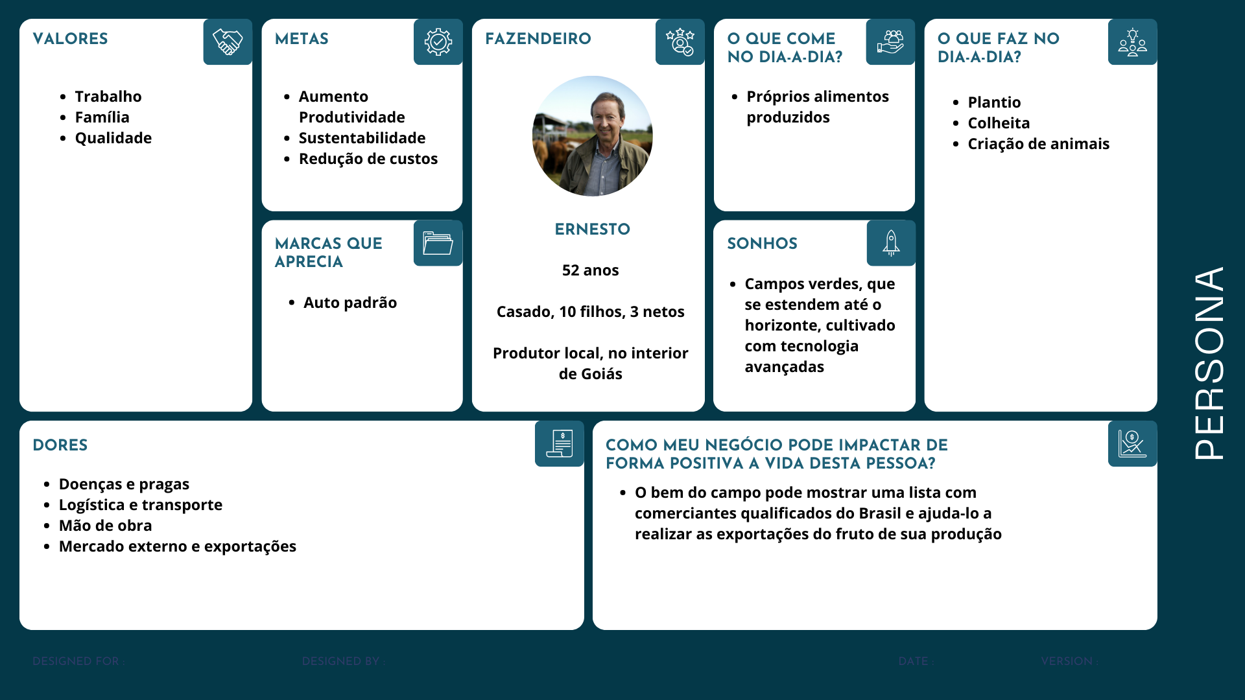

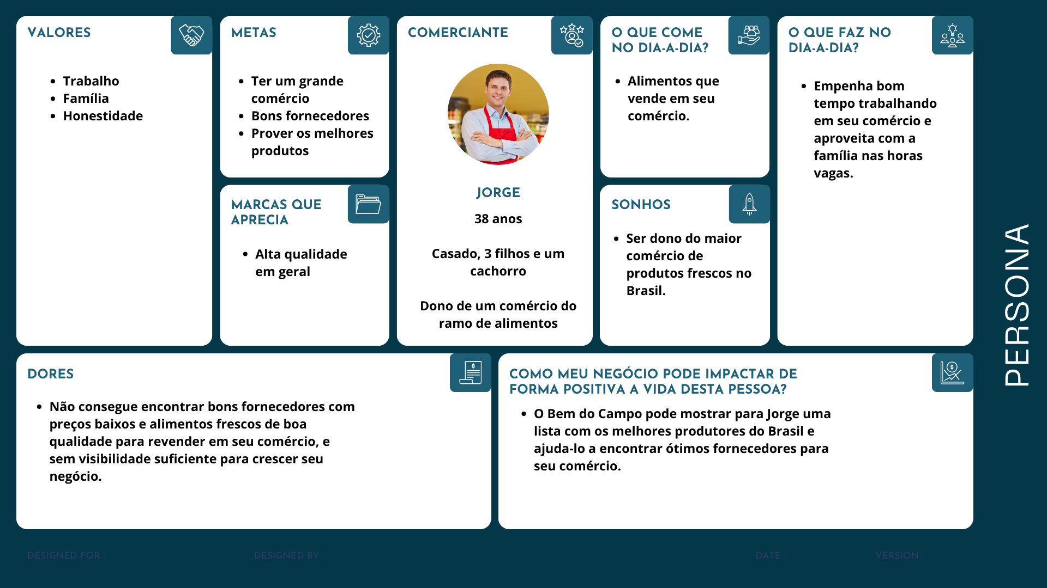

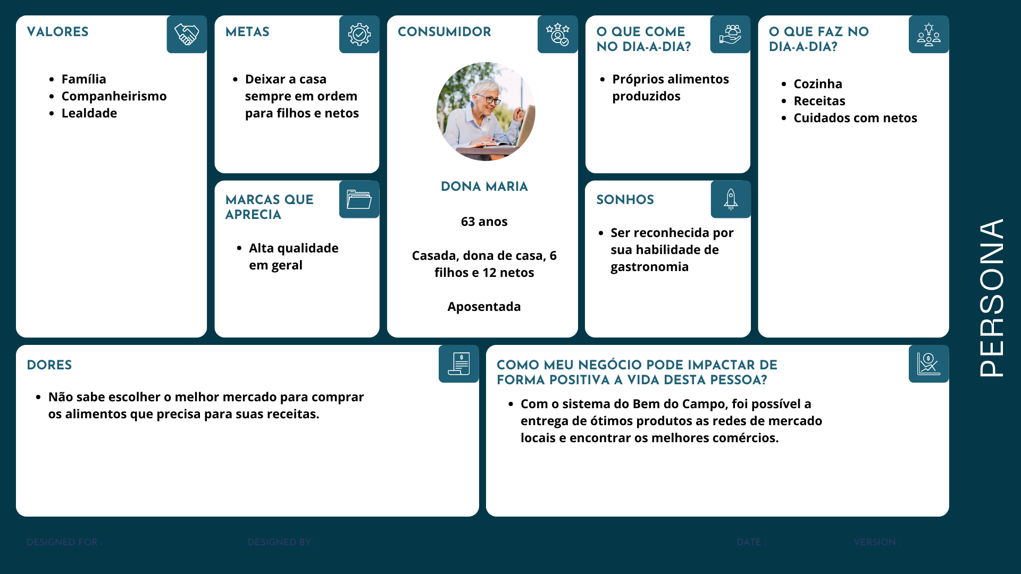

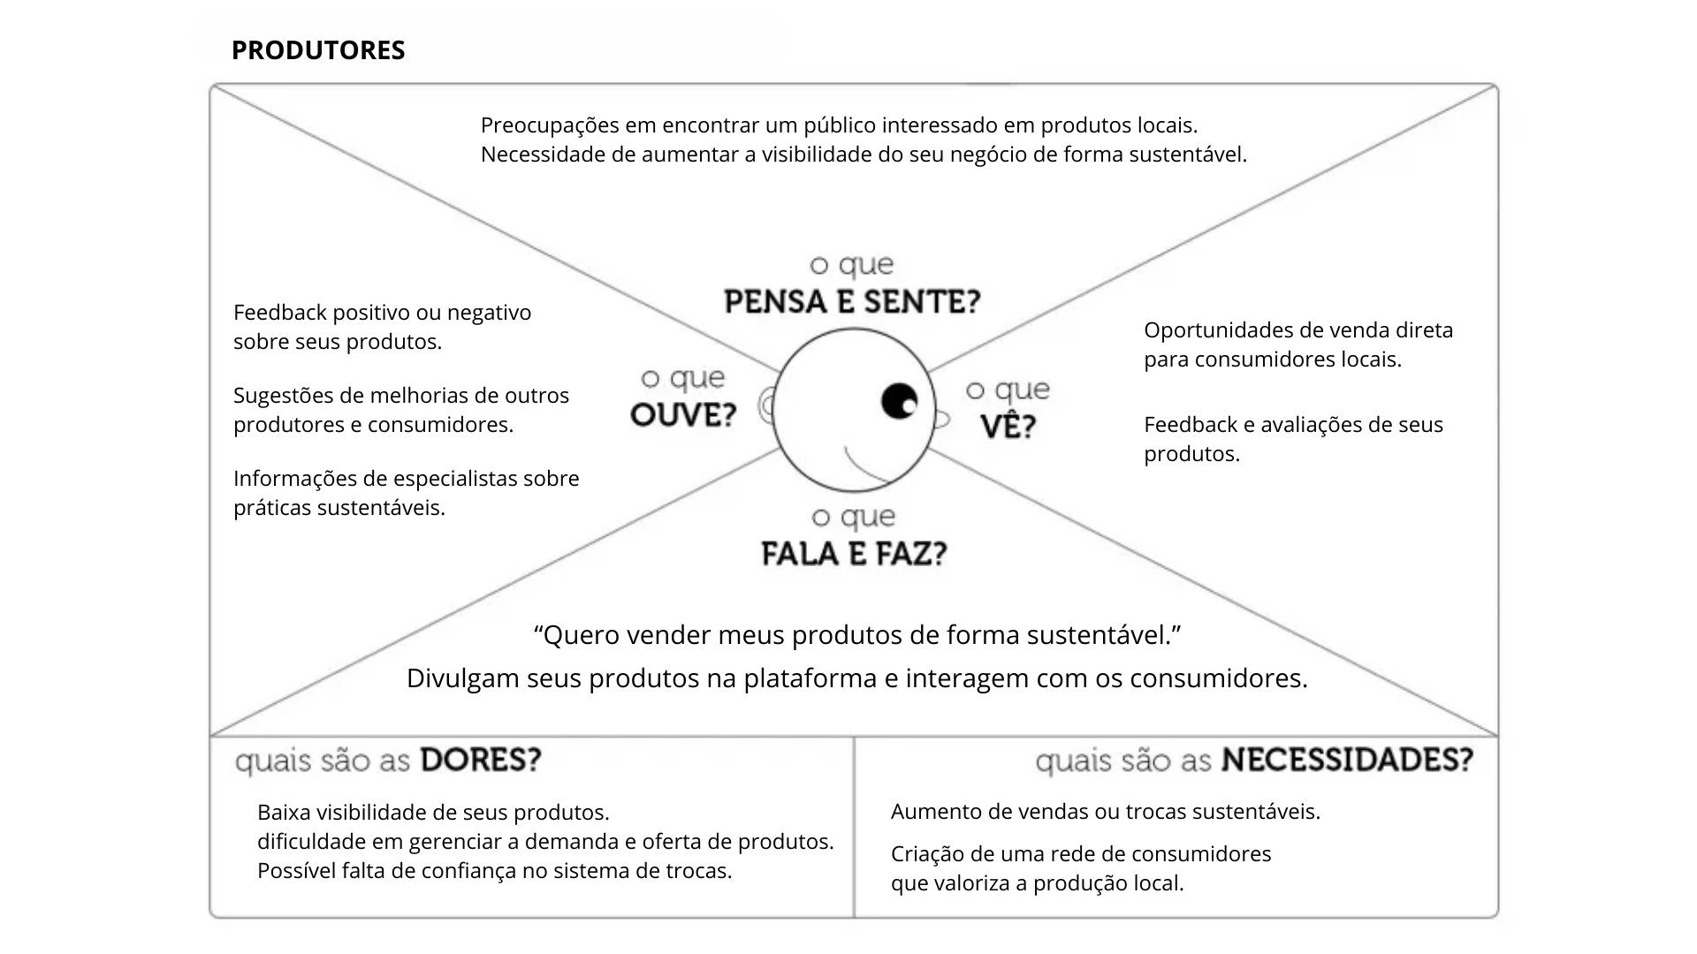

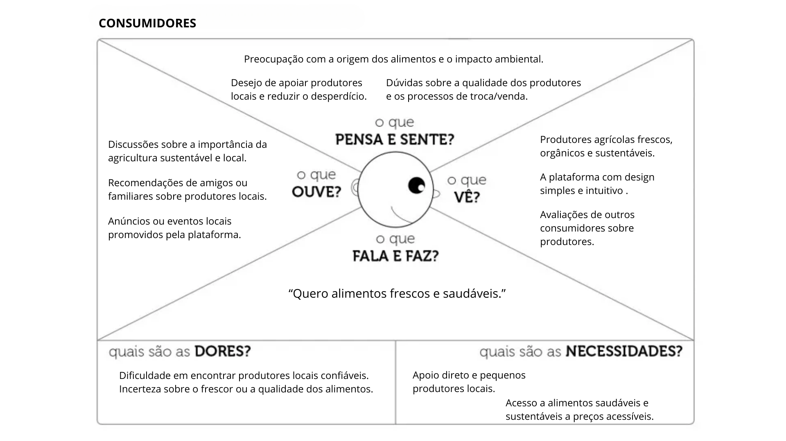

## 1.4 Canvas do projeto/produto

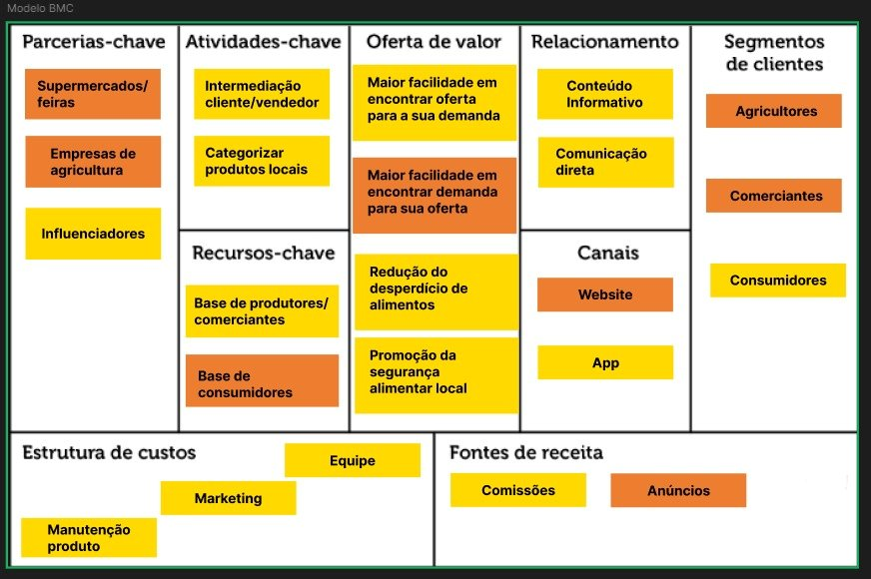

## 1.5 Mapa mental do sistema

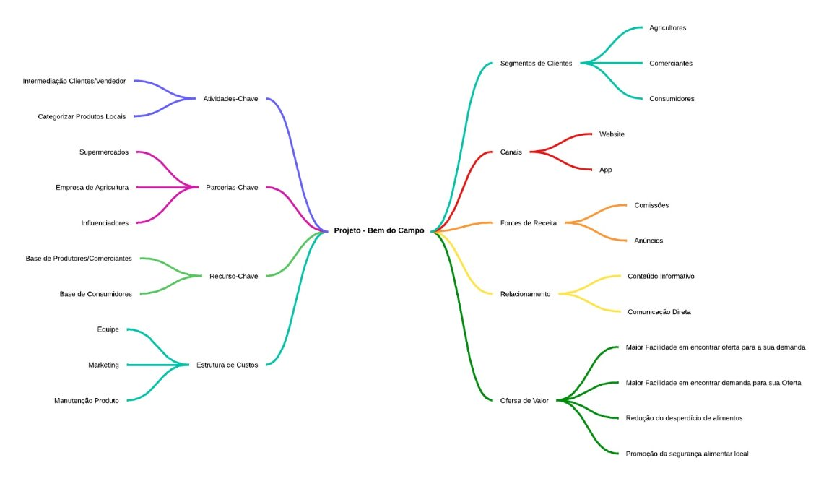

## 1.6 *Backlog* do Produto

O backlog do produto **Bem do Campo** é estruturado em estórias de usuário que englobam requisitos funcionais e não funcionais, divididos em categorias essenciais para o desenvolvimento da plataforma. Abaixo está a distribuição inicial de itens do backlog, com base nas necessidades identificadas:

#### **Requisitos Funcionais**

1. **Como consumidor, quero criar um perfil na plataforma** para acessar informações e realizar trocas de alimentos.
2. **Como produtor, quero cadastrar meus produtos excedentes** para conectá-los a consumidores interessados.
3. **Como consumidor, quero buscar alimentos por localização geográfica** para encontrar produtores próximos a mim.
4. **Como produtor, quero visualizar relatórios de impacto ambiental** para entender como minhas práticas estão contribuindo para a sustentabilidade.
5. **Como usuário, quero ter acesso a um sistema de recomendação** que me sugira alimentos com base no meu histórico de buscas e trocas.

#### **Requisitos Não Funcionais**

1. **A plataforma deve estar disponível 99% do tempo**, garantindo alta disponibilidade para os usuários.
2. **A implementação deve seguir boas práticas de segurança** para proteger os dados pessoais dos usuários.
3. **O tempo de resposta do sistema deve ser inferior a 2 segundos** em buscas e transações.
4. **A interface deve ser responsiva**, permitindo acesso eficiente em dispositivos móveis e desktops.

Essas estórias serão priorizadas e refinadas ao longo das sprints, conforme as demandas dos stakeholders e o progresso do time.

## 1.7 *Backlog* dos *Sprints*

Apresentar o *Backlog* dos Sprints conforme desenvolvido nas seis semanas de atividades de planejamento e desenvolvimento do projeto.

Sugestão de bibliografia:

SUTHERLAND, J. **Scrum**: a arte de fazer o dobro do trabalho na metade do tempo. Rio de Janeiro: Sextante, 2019.

SCRUMSTUDY, **Guia SBOK: Guia para o Conhecimento em Scrum**, Arizona, EUA: SCRUMstudy, 2016. [https://www.Scrumstudy.com/SBOK/SCRUMstudy-SBOK-Guide-2016-Portuguese.pdf](https://www.scrumstudy.com/SBOK/SCRUMstudy-SBOK-Guide-2016-Portuguese.pdf). Acesso em: 08 mar. 2024.

## 1.8 Entregáveis – *Minimum Viable Product* (MVP)

Apresentar as diferentes versões dos MVPs do produto em formato de entregáveis realizados durante as seis semanas de atividades do projeto.

Sugestão de bibliografia:

MATSUMOTO, Mayra, **MVP**: a forma eficiente de criar, validar e comercializar um novo produto ou serviço, Kindle: Amazon.com, 2020.

RIES, E. **A Startup Enxuta.** São Paulo: Editora Leya, 2019.

SUTHERLAND, J. **Scrum**: a arte de fazer o dobro do trabalho na metade do tempo. Rio de Janeiro: Sextante, 2019.

SCRUMSTUDY, **Guia SBOK: Guia para o Conhecimento em Scrum**, Arizona, EUA: SCRUMstudy, 2016. [https://www.Scrumstudy.com/SBOK/SCRUMstudy-SBOK-Guide-2016-Portuguese.pdf](https://www.scrumstudy.com/SBOK/SCRUMstudy-SBOK-Guide-2016-Portuguese.pdf). Acesso em: 08 mar. 2024.

## 1.9 Retrospectiva dos *Sprints*

**Reuniões**

O planejamento e o alinhamento, ao serem aplicados por meio do método dos sprints durante a semana, resultaram em um desempenho significativamente aprimorado e maior eficiência na execução do projeto. Esse modelo trouxe clareza e transparência, permitindo que cada membro da equipe compreendesse suas responsabilidades de forma simplificada e objetiva, o que contribuiu para um fluxo de trabalho mais organizado e produtivo. Além disso, a abordagem de sprints facilitou a adaptação rápida a mudanças, mantendo o foco nos objetivos principais e garantindo entregas mais ágeis

**Mais clareza e praticidade**

Com a introdução da Daily, o desempenho e a comunicação da equipe melhoraram de forma significativa, tornando-se mais objetivos e eficazes na produção do projeto. Essa prática proporcionou um ambiente de troca constante de informações, permitindo uma abordagem mais dinâmica e alinhada entre os membros. Além disso, aumentou nossa capacidade de identificar e resolver erros com maior agilidade, promovendo a implementação de métodos mais eficientes e a tomada de decisões rápidas, o que contribuiu diretamente para o avanço contínuo do projeto.

**Andamento do projeto**

Durante o processo identificamos dificuldade e pontos de melhoria, a cada sprint pudemos nos comunicar melhor e também ajudar nas partes em que alguém teve problemas na execução, aumentando a colaboração entre os membros. É possível otimizar ainda mais a comunicação interna garantindo que sempre traga mais agilidade e resultados concretos.

Sugestão de bibliografia:

SUTHERLAND, J. **Scrum**: a arte de fazer o dobro do trabalho na metade do tempo. Rio de Janeiro: Sextante, 2019.

SCRUMSTUDY, Guia SBOK: Guia para o Conhecimento em Scrum, Arizona, EUA: SCRUMstudy, 2016. [https://www.Scrumstudy.com/SBOK/SCRUMstudy-SBOK-Guide-2016-Portuguese.pdf](https://www.scrumstudy.com/SBOK/SCRUMstudy-SBOK-Guide-2016-Portuguese.pdf). Acesso em: 08 mar. 2024.

## 1.10 Retrospectiva do Projeto.

Apresentar as reflexões e revisões do projeto realizado durante o ritual de retrospectiva do projeto.

Sugestão de bibliografia:

SUTHERLAND, J. **Scrum**: a arte de fazer o dobro do trabalho na metade do tempo. Rio de Janeiro: Sextante, 2019.

SCRUMSTUDY, Guia SBOK: Guia para o Conhecimento em Scrum, Arizona, EUA: SCRUMstudy, 2016. [https://www.Scrumstudy.com/SBOK/SCRUMstudy-SBOK-Guide-2016-Portuguese.pdf](https://www.scrumstudy.com/SBOK/SCRUMstudy-SBOK-Guide-2016-Portuguese.pdf). Acesso em: 08 mar. 2024.

# Desenvolvimento Web III

xxx

## xxx

xxx.

## xxx

xxx.

## xxx

xxx

# Banco de dados Não Relacional

O uso de bancos de dados não relacionais, ou NoSQL, tem sido cada vez mais valorizado devido ao crescimento exponencial no volume de dados e à maior complexidade dos mesmos. Nos bancos de dados relacionais tradicionais, os dados são organizados em tabelas e um esquema rígido é necessário, nos bancos NoSQL é permitida uma estrutura flexível, adaptando-se melhor às demandas de dados variados e dinâmicos. De acordo com Boaglio (2015), a flexibilidade dos esquemas de bancos NoSQL, como o MongoDB, é destacada, permitindo que dados sejam inseridos sem a necessidade de um esquema pré-definido e facilitando mudanças rápidas nas aplicações.

A escalabilidade horizontal também é oferecida pelos bancos de dados NoSQL, o que torna possível o armazenamento de grandes volumes de dados em várias máquinas, sem a perda de desempenho. Esse recurso é enfatizado por Sadlage e Fowler (2013), que explicam como essa escalabilidade permite que clusters de servidores comuns sejam utilizados para atender a grandes quantidades de dados, mantendo a eficiência no acesso. Em sistemas de grande escala, como redes sociais e plataformas de streaming, essa capacidade é considerada essencial para garantir alta disponibilidade e performance frente a volumes elevados de transações.

Além disso, modelos de dados distintos são suportados por bancos NoSQL, entre eles documentos, chave-valor, colunares e grafos, o que facilita o uso em aplicações que requerem estruturas de dados variadas. Segundo Elmasri e Navathe (2019), os bancos NoSQL são especialmente indicados para dados semi-estruturados ou não estruturados, como texto e imagens, e para redes de conexões complexas, contrastando com os bancos de dados relacionais, que atendem melhor a dados altamente estruturados. Assim, uma maior variedade de dados pode ser suportada e tratada com eficiência.

A persistência poliglota, prática pela qual diferentes tipos de bancos de dados são combinados para atender necessidades específicas de uma aplicação, também é facilitada pelos bancos de dados NoSQL. Esse conceito é explorado por Singh (2001), que ressalta a importância de se escolher o modelo de dados mais adequado para cada contexto. Em sistemas híbridos, bancos de dados NoSQL são utilizados para armazenar dados que demandam rápida leitura e escrita, enquanto os bancos relacionais ficam responsáveis por dados com relações mais complexas, criando um ambiente eficiente e adaptável.

*Explique, em seu projeto, por que o uso de um banco de dados NoSQL é fundamental ou importante para atender às necessidades específicas da aplicação. Considere os benefícios oferecidos pelo NoSQL, como flexibilidade de esquemas, escalabilidade horizontal e capacidade de lidar com grandes volumes de dados não estruturados ou semi-estruturados. Destaque também como o modelo NoSQL pode melhorar a eficiência e a performance de consultas e operações no contexto do seu projeto, comparado a uma solução relacional tradicional.*

## CRUD E ETL

CRUD (Create, Read, Update, Delete) e ETL (Extract, Transform, Load) são conceitos fundamentais no gerenciamento e manipulação de dados, mas desempenham papéis diferentes em sistemas de banco de dados. Enquanto o CRUD define as operações básicas para a manutenção de registros em um banco de dados, o ETL é focado na preparação e movimentação de dados entre sistemas, geralmente com o objetivo de análise e tomada de decisão (Elmasri & Navathe, 2019).

No contexto de um banco de dados transacional, como um sistema de vendas, as operações CRUD permitem que os dados sejam manipulados em tempo real: o usuário pode criar um novo registro (por exemplo, adicionando uma nova venda), ler ou visualizar dados (como consultar um histórico de vendas), atualizar informações (alterando o valor de uma venda), ou deletar registros. Esse modelo é ideal para aplicativos que exigem interações constantes com o banco de dados, garantindo que as informações estejam sempre atualizadas para atender a atividades operacionais (Boaglio, 2015).

Por outro lado, o ETL se concentra em extrair dados de sistemas transacionais ou outras fontes, transformá-los em um formato que atenda às necessidades analíticas e carregá-los em um data warehouse ou banco de dados analítico. Em um cenário de análise de vendas, por exemplo, o ETL seria responsável por consolidar os dados das vendas de diferentes sistemas em um único local, aplicando transformações para padronizar informações como formatos de data ou moeda e garantindo que o conjunto de dados seja coeso e pronto para análise (Singh, 2001). Dessa forma, o ETL apoia a criação de relatórios, dashboards e análises preditivas, com dados historicamente consistentes e atualizados periodicamente.

Ambos os processos podem ser complementares em um ambiente de data warehousing. As operações CRUD mantêm o sistema transacional atualizado, enquanto o ETL periodicamente extrai esses dados para o ambiente analítico. Essa integração é essencial para permitir que as organizações não apenas executem suas operações diárias com precisão, mas também utilizem os dados operacionais de forma a gerar insights estratégicos (Sadalage & Fowler, 2013). Portanto, CRUD e ETL formam uma base sólida para a gestão de dados em múltiplos níveis, com o CRUD mantendo a integridade operacional e o ETL apoiando a análise e o planejamento estratégico.

*Explique, em seu projeto, por que o uso de um banco de dados NoSQL é fundamental ou importante para atender às necessidades específicas da aplicação. Considere os benefícios oferecidos pelo NoSQL, como flexibilidade de esquemas, escalabilidade horizontal e capacidade de lidar com grandes volumes de dados não estruturados ou semi-estruturados. Destaque também como o modelo NoSQL pode melhorar a eficiência e a performance de consultas e operações no contexto do seu projeto, comparado a uma solução relacional tradicional.*

## A Importância de Dashboards e Consultas Estratégicas para a Tomada de Decisão Empresarial

Dashboards e consultas de valor para o negócio são ferramentas essenciais para transformar dados brutos em informações acionáveis, oferecendo uma visão clara e concisa do desempenho da organização. Os dashboards, muitas vezes definidos como painéis de controle visual, consolidam indicadores-chave de desempenho (KPIs) e métricas importantes em uma interface interativa, permitindo que gestores e analistas acompanhem as operações e tomem decisões informadas em tempo real (Singh, 2001). Esse recurso visual é crucial para simplificar dados complexos e torná-los acessíveis, de modo que mesmo os tomadores de decisão que não possuem um conhecimento técnico profundo possam entender rapidamente as principais tendências e desafios enfrentados pela organização.

Consultas de valor para o negócio, por sua vez, envolvem a realização de análises orientadas para responder questões específicas e relevantes para os objetivos estratégicos da organização. Essas consultas são voltadas para a extração de insights que apoiam decisões sobre, por exemplo, a identificação de padrões de comportamento do cliente, o monitoramento de despesas e receitas, ou a análise de desempenho de produtos e serviços. De acordo com Elmasri e Navathe (2019), diferente de consultas operacionais simples, que recuperam dados específicos para tarefas de rotina, as consultas de valor têm uma profundidade analítica maior, explorando os dados para responder a perguntas críticas para o sucesso do negócio e identificando áreas de oportunidade e melhoria.

Ao serem integrados a dashboards, os resultados das consultas de valor ampliam ainda mais a capacidade analítica do sistema, pois permitem que as informações derivadas dessas consultas sejam visualizadas de forma dinâmica e visual. Isso facilita a compreensão dos dados e possibilita uma análise comparativa e temporal, ajudando os gestores a identificar rapidamente mudanças e tendências (Sadalage & Fowler, 2013). Além disso, a atualização em tempo real dos dashboards proporciona uma visão atualizada, que é essencial para empresas que operam em mercados dinâmicos e competitivos. Quando bem projetados, esses dashboards vão além da exibição de dados e promovem a exploração de insights, permitindo a combinação de métricas e a geração de relatórios detalhados.

A importância dos dashboards e das consultas de valor para o negócio se reflete na maneira como essas ferramentas impactam diretamente a tomada de decisão. Dados isolados dificilmente têm valor estratégico; é a análise e a interpretação por meio de ferramentas visuais e consultas relevantes que conferem significado e contexto a esses dados, transformando-os em ativos estratégicos (Boaglio, 2015). Essa abordagem permite que decisões sejam embasadas em dados concretos, aumentando a precisão e a agilidade nas respostas às demandas do mercado. Em última instância, dashboards e consultas de valor para o negócio tornam-se um diferencial competitivo, capacitando as organizações a serem mais proativas e a responderem de forma eficaz aos desafios e oportunidades do ambiente corporativo.

Explique em seu projeto por que o uso de dashboards é fundamental para atender aos objetivos específicos da aplicação. Considere os benefícios de dashboards como ferramentas de visualização que consolidam indicadores-chave de desempenho (KPIs) e métricas essenciais em uma interface interativa. Aborde como os dashboards facilitam o monitoramento em tempo real, permitindo que os usuários compreendam dados complexos rapidamente e identifiquem tendências ou áreas que exigem atenção imediata. Além disso, destaque como a apresentação visual dos dados apoia a tomada de decisão, transformando informações em insights acionáveis e contribuindo para o sucesso do projeto.

Relacione a construção de seu projeto acom as características dos banco de dados NoSQL.

# Considerações Finais

Conclusão: Concluir o trabalho e destacar aprendizados

Contribuições Individuais: Descrever as contribuições individuais de cada membro da equipe

# Referências Bibliográficas

AMARAL, D. C. et al. **Gerenciamento Ágil de Projetos**: aplicações em produtos inovadores. São Paulo: Saraiva, 2011.

BROWN, T. ***Desing thinking*:** uma metodologia poderosa para decretar o fim das velhas ideias**.** Rio de Janeiro: Editora Alta Books, 2020.

BUZAN, T. **Mapas Mentais Para os Negócios**: Revolucione Sua Atividade Empresarial e a Maneira Como Você Trabalha. São Paulo: Cultrix, 2017.

CAROLI, P. **Direto ao ponto: criando produtos de forma enxuta**. São Paulo: Editora Casa do Código, 2015.

CAMARGO, R. **PM Visual**: Project Model Visual – Gestão de projetos simples e eficaz. 2. ed. São Paulo: Saraiva Educação, 2019.

COUTINHO, Heitor. **Da estratégia ágil aos resultados**. São Paulo: Saraiva, 2019.

CRUZ, F. PMO Ágil: **Escritório Ágil de Gerenciamento de Projetos**. São Paulo: BRASPORT, 2016.

CRUZ, F. **SCRUM e Agile em Projetos Guia Completo**: conquiste sua certificação e aprenda a usar métodos ágeis no seu dia a dia. 2 ed. São Paulo: Brasport, 2018.

CRUZ, F. **Scrum e PMBOK unidos no Gerenciamento de Projetos**. São Paulo: Brasport, 2013.

MATSUMOTO, Mayra, **MVP**: a forma eficiente de criar, validar e comercializar um novo produto ou serviço, Kindle: Amazon.com, 2020.

OSTERWALDER, A. **Business model generation: inovação em modelos de negócios**. Rio de Janeiro: Editora Alta Books, 2011.

PMI. **Guia PMBOK®**: U**m Guia para o Conjunto de Conhecimentos em Gerenciamento de Projetos**. 7ª. ed. Pennsylvania: PMI, 2021.

PMI. **Guia de Prática Ágil**. EUA: Project Management Institute, 2018.

RIES, E. **A Startup Enxuta.** São Paulo: Editora Leya, 2019.

SBROCCO, Jose. H. T. C.; MACEDO, Paulo C. de. **Metodologias ágeis: Engenharia de Software sob medida**. São Paulo: Érica, 2012.

SEBRAE, CANVAS: Como estruturar seu modelo de negócio. **SEBRAEPR,** 2024. Disponível em: <https://www.sebraepr.com.br/canvas-como-estruturar-seu-modelo-de-negocios/>. Acesso em: 25 maio 2024.

SCRUMSTUDY, **Guia SBOK: Guia para o Conhecimento em Scrum**, Arizona, EUA: SCRUMstudy, 2016. [https://www.Scrumstudy.com/SBOK/SCRUMstudy-SBOK-Guide-2016-Portuguese.pdf](https://www.scrumstudy.com/SBOK/SCRUMstudy-SBOK-Guide-2016-Portuguese.pdf). Acesso em: 08 mar. 2024.

SUTHERLAND, J. **Scrum**: a arte de fazer o dobro do trabalho na metade do tempo. Rio de Janeiro: Sextante, 2019.

SUTHERLAND, J. J. **Scrum**: guia prático, Sextante, Rio de Janeiro, 2020.

# Anexo I - Diário de bordo

Link

# Anexo II – Cronograma efetivo

# Anexo III – Evidências

Link Live, participantes externos, prints.